Самуил Яковлевич Маршак (1887–1964 гг.) – знаменитый советский поэт, переводчик, драматург. Известен как автор сказок для детей, сатирических произведений, а также «взрослой», серьезной лирики. Кроме этого, писатель занимался переводами английской и шотландской литературы.
Сказки Самуила Маршака — произведения, без которых не выросла ни одна семья. Героями в них часто выступают животные и птицы, иногда и люди. Животные ведут себя как люди: общаются, гуляют, ходят в гости, сражаются с несправедливостью, огорчаются и радуются.
Сюжеты произведений автора просты, в них редко включены волшебные моменты. Но не только этим привлекательны сказки Самуила Маршака. В них легким и простым языком рассказывается о добре, зле, взаимовыручке. Они учат доброте, сочувствию, вежливости и тому, что к словам взрослых необходимо прислушиваться.
В течение сентября месяца в рамках проекта "Читаем вместе" мы читали, разучивали стихотворения, рисовали иллюстрации.

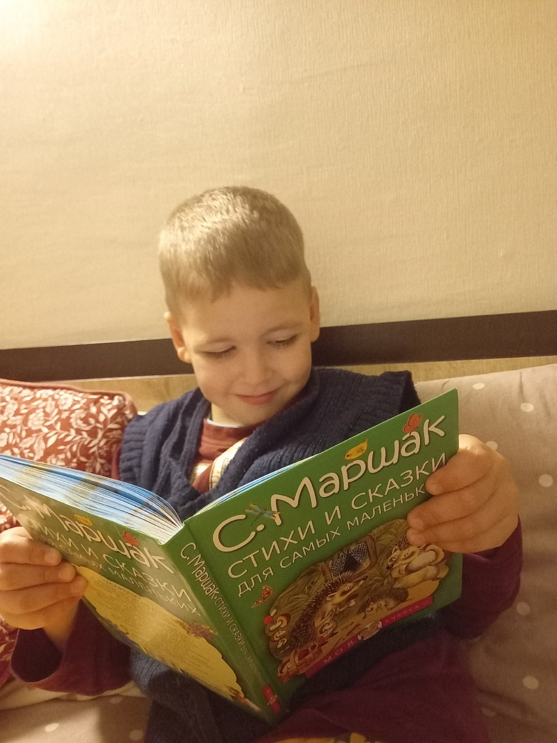

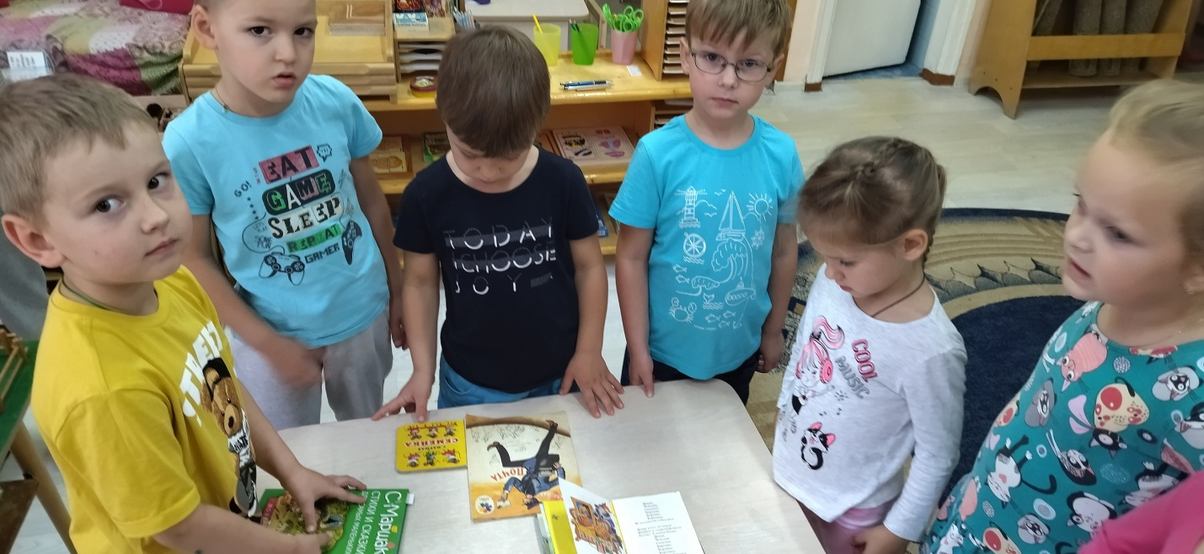

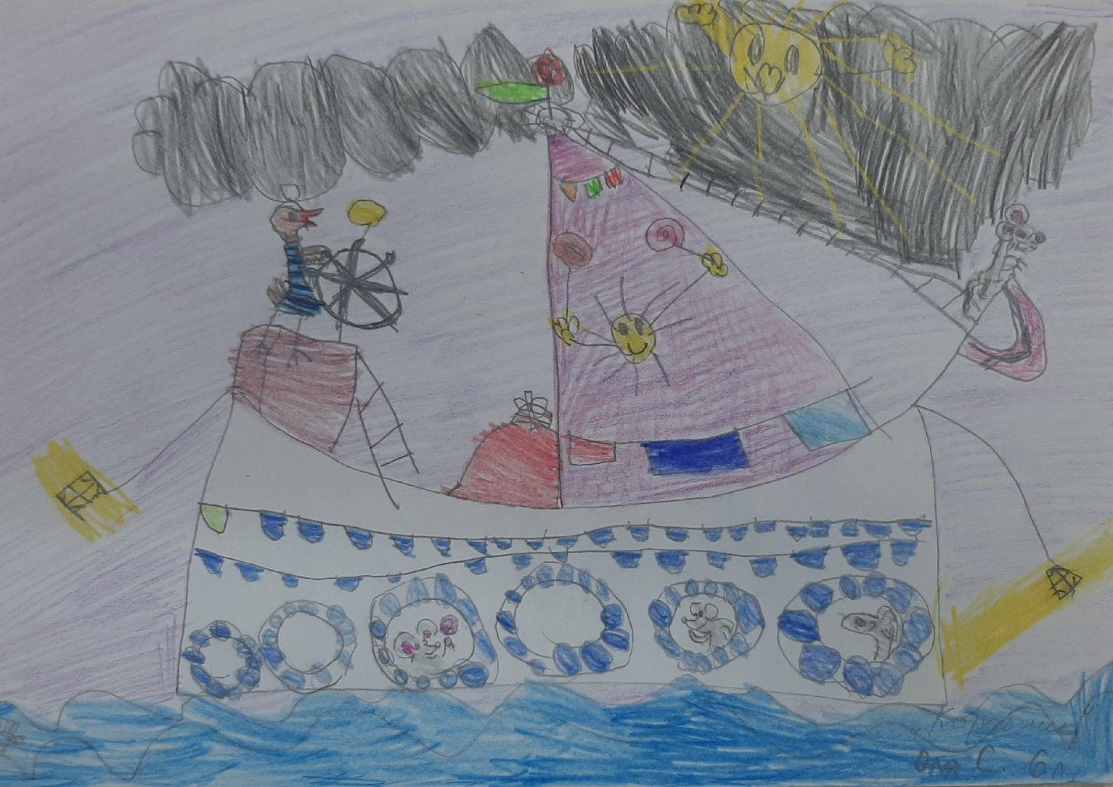
Иллюстрация к стихотворению С.Маршака «Кораблик»

